4.1 Transformer Block 构建
本节目标：
- 残差连接的理解：网络退化和梯度消失
- pre-norm和post-norm分别是什么，区别是什么
- 代码：搭建Transformer Block

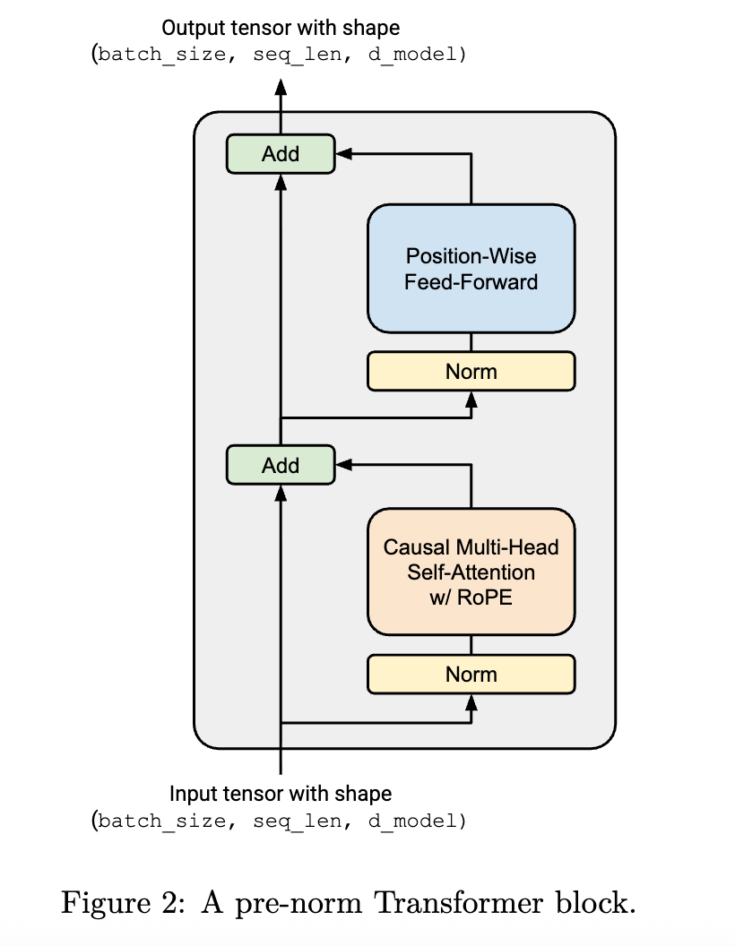

4.1.1 残差连接
残差连接的数学表达为 y = x + f(x)。

1. 解决了什么问题：
- 梯度消失：在反向传播时，残差路径就是一条直达到底层的快捷通道。梯度不需要在复杂的权重森林里迷路，它顺着那条线‘嗖’地一下就回去了。
https://zhuanlan.zhihu.com/p/449792026
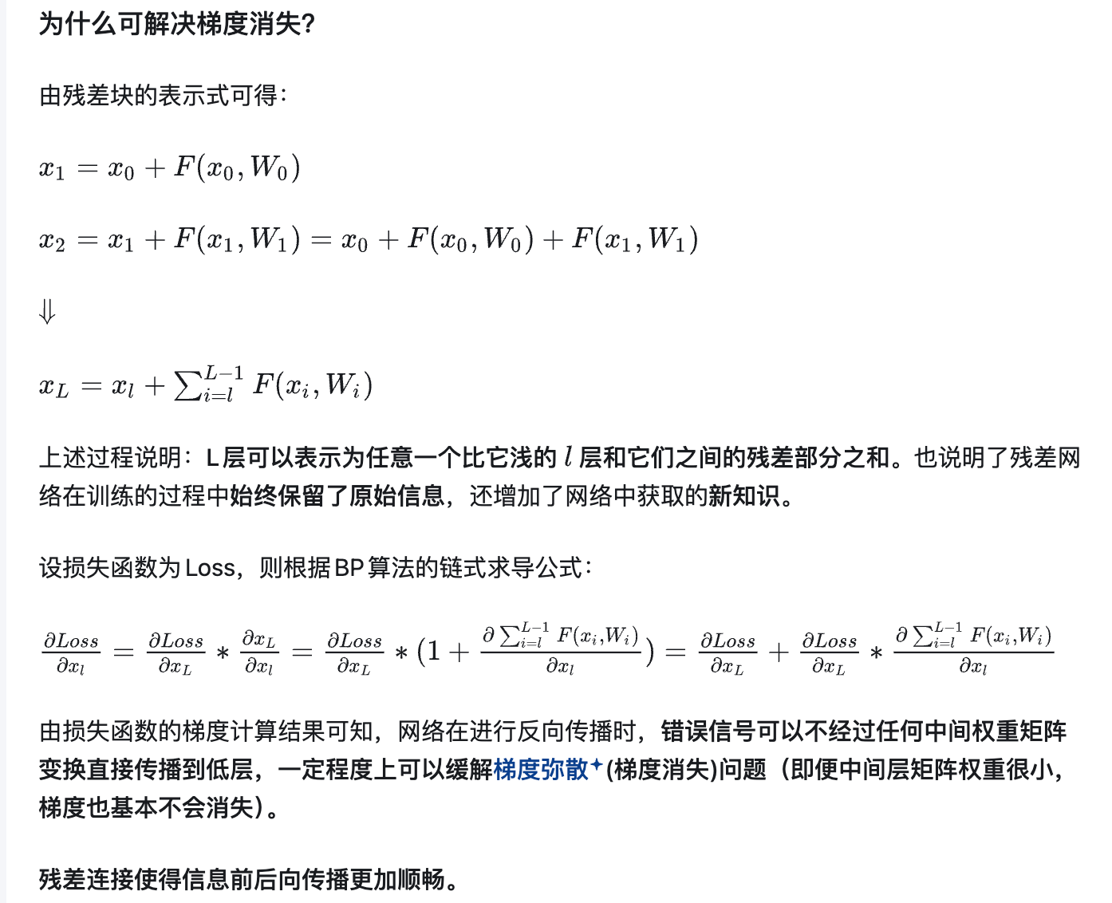
- 网络退化：
- 现象描述：当模型深度增加时，训练集上的准确率会迅速达到饱和，随后开始退化（Degradation）。请注意，这并不是过拟合，因为过拟合表现为训练误差低而测试误差高，但退化问题是连训练集都练不动。
- 本质原因：
- 信息磨损：信号每经过一层非线性变换（$$Wx+b$$ 再接 ReLU），都会丢失一部分原始信息。经过上百层累积，原始特征被“打碎”到模型无法识别。
- 恒等映射陷阱：在数学优化上，让一个复杂的深层网络去学习“什么都不做”（即输出等于输入， $$H(x)=x$$）极其困难。由于权重初始化通常接近 0，模型更倾向于把输入抹平。
- 残差连接如何解决的
残差连接通过引入一条 “快捷通道 (Shortcut)”，将网络结构从 $$y=H(x)$$ 重构为 $$y=F(x)+x$$。
- 赋予“不做功”的权利：
在残差结构中，如果这一层是不必要的，优化器只需简单地将 $$F(x)$$ 路径上的参数收缩至 0，模型就能实现完美的恒等映射。这顺应了 L2 正则化（Weight Decay）的本能，使得“保住原始信息”成了模型的默认选项。
- 信息逐层递增：
模型不再需要每一层都重新构建完整的特征描述，而是把输入 $$x$$ 作为保底底座，每一层只需学习相对于上一层的微小增量（残差）。这种“大底座+小补丁”的模式，确保了有效信息在深层网络中不仅不会丢失，反而能不断精炼。

4.1.2 架构设计：Pre-norm 逻辑
https://kexue.fm/archives/8620
在 Transformer 的演进史上，归一化层（Norm）的位置经历过重大变革。

- Post-norm (原始 Transformer)：Norm 放在残差相加之后。即 Norm(x + Sublayer(x))。
- 问题：由于 Norm 在残差路径上，深层网络的输出方差会随着层数增加而剧烈波动，导致训练初期极不稳定，必须配合复杂的学习率预热（Warmup）。
- Pre-norm (本代码采用 Llama 3 风格)：Norm 放在子层运算之前。即 x + Sublayer(Norm(x))。
- 优势：梯度可以直接通过残差路径流向底层，无需穿过归一化层。这种设计使得模型对初始化更加鲁棒，支持训练更深的网络（如 70B 甚至 405B 的参数规模）。

4.1.3 代码实现逻辑拆解

我们将一个 Block 分为两个子部分（Sub-layers）：

1. 第一部分：空间域通信 (MHA)
Python
x = x + self.attn(self.ln1(x), token_positions=token_positions)
- 流程：输入先经过 ln1 归一化，再进入 attn。
- 注意点：必须将 token_positions 传递给 self.attn。这是因为我们使用了 RoPE，Attention 内部需要位置索引来计算旋转角度。

2. 第二部分：通道域提纯 (FFN)
Python
x = x + self.ffn(self.ln2(x))
- 流程：上一步的输出再次经过 ln2 归一化，进入 ffn。
- 注意点：FFN 是逐位（Position-wise）计算的，不依赖位置信息，因此不需要传位置参数。

代码

Python
class TransformerBlock(nn.Module):
def __init__(self, d_model: int, num_heads: int, d_ff: int, max_seq_len: int,
theta: float, device=None, dtype=None):
super().__init__()
# 初始化因果自注意力模块
self.attn = CausalSelfAttention(
d_model=d_model,
num_heads=num_heads,
max_seq_len=max_seq_len,
theta=theta,
device=device,
dtype=dtype
)
# 初始化两个 RMSNorm 层，分别服务于 Attention 和 FFN
self.ln1 = RMSNorm(d_model, device=device, dtype=dtype)
self.ln2 = RMSNorm(d_model, device=device, dtype=dtype)
# 初始化前馈网络 (SwiGLU)
self.ffn = SwiGLU(d_model, d_ff, device=device, dtype=dtype)
def forward(self, x: torch.Tensor, token_positions: torch.Tensor = None) -> torch.Tensor:
# 步骤 1: Attention 子层 (Pre-norm 结构)
# x 被分成两路：一路直接传走（残差），一路进 Norm+Attention
x = x + self.attn(self.ln1(x), token_positions=token_positions)
# 步骤 2: FFN 子层 (Pre-norm 结构)
# 再次分流：一路直接传走，一路进 Norm+FFN
x = x + self.ffn(self.ln2(x))
return x

